**Kapitola: Nabídka – 2. část**

**Tržní nabídka**

Odvození tržní nabídky

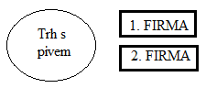

1. Firma: 10 Kč = 10 litrů 20 Kč = 20 litrů
2. Firma: 10 Kč = 15 litrů 20 Kč = 30 litrů

Celkem 25 litrů Celkem 50 litrů

Graf tržní nabídky

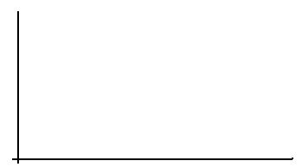

Tržní nabídka je součet individuálních nabídek